Школа пожилого возраста

Специалиста по социальной работе Кочебиной Наталии Алексеевны

по направлению: «Обучение навыкам ухода».

за сентябрь 2021 года.

Тема занятия : «Факторы, благоприятствующие долгожительству. Долголетие
и Закон счастливой жизни»

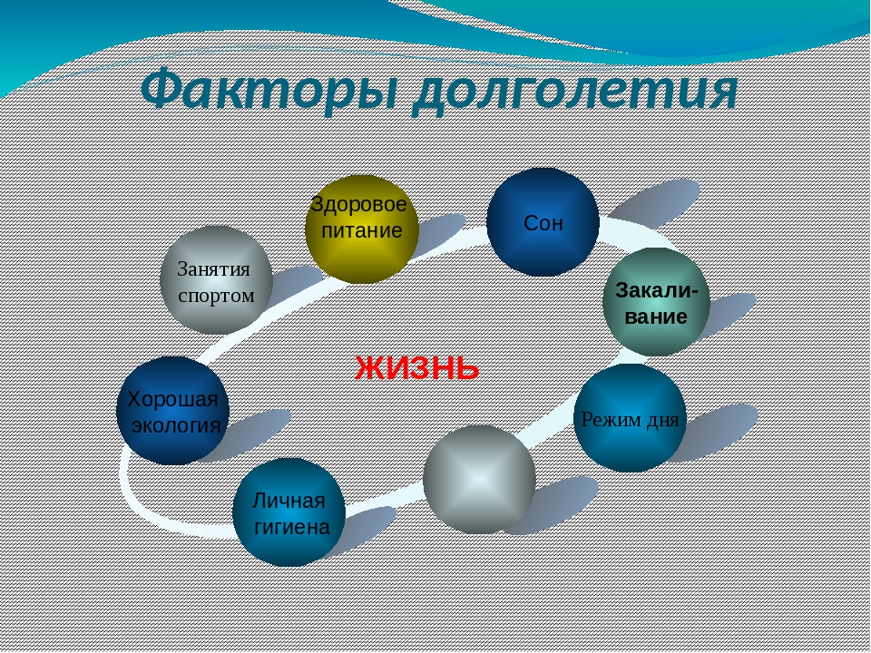
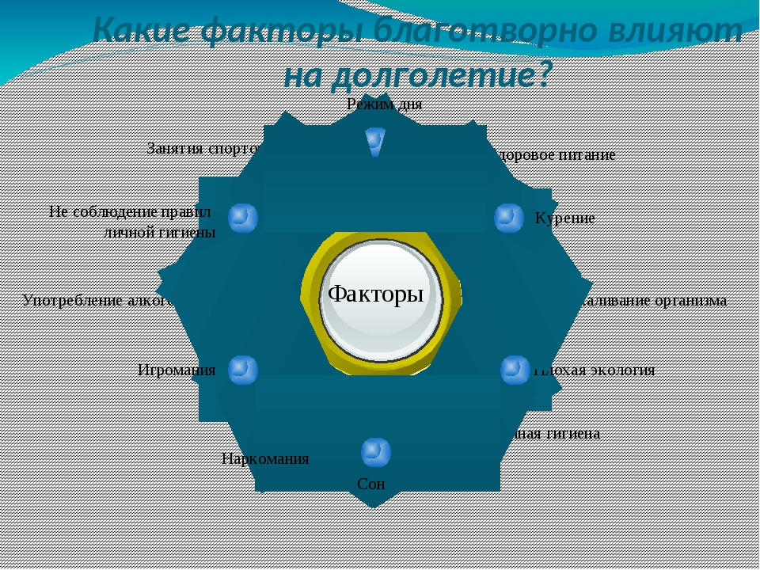

1.Занятия спортом
2.Режим дня
3.Здоровое питание
4.Закаливание организма
5.Личная гигиена
6.Сон



